变频器租赁与电机监控平台

完整设计说明书及方案策划
  - 微信小程序 监控界面 管理后台
版本 V3.0 整理日期 2026年10月24日
文档状态 需求整合与设计评审稿
适用对象 项目负责人 产品设计 开发实施 设备厂商 运维人员

方案结论
建设一套围绕变频器按月出租的管理与监控系统。变频器经4G模块连接自有云服务器；用户通过微信小程序查看设备并执行管理员授权的操作；监控端展示运行状态；后台办理入库、合同、付款、授权、统计与备份。
用户资料以本地电脑保存的主数据为准，云端和小程序使用同步副本；电机运行数据继续保存在云端。用户备份支持本机、U盘，以及生成文件后刻录到光盘。
三端设计统一以现有监控平台为基准，采用深蓝背景、青色强调和一致的状态语义。先完成可点击原型与业务评审，再接入真实系统。

本版阅读边界
文中的“已确认”指需求已确认，不表示真实功能已上线。当前小程序和后台为可点击演示，监控界面主要为设计稿；真实微信身份、摄像头扫码、设备通信、远程控制、持久备份和数据同步仍需开发联调。短信充值与发送继续只预留接口。
所有界面插图中的姓名、手机、设备、读数和日期均为示例，不代表真实客户或运行记录。

阅读导航与版本说明
本说明书将产品目标、业务规则、页面设计、技术方案与交付计划合并整理。业务规则以本次会话的最新约定为准；旧版建设方案和界面材料提供监控结构参考。
阅读任务 | 对应章节
确认业务与范围 | 1 项目策划 2 需求基线 5 角色权限
评审统一视觉 | 4 统一设计规范 24 界面参考
核对用户与管理员流程 | 6 扫码入库 7 合同归属 8 租期提醒 9 小程序 13 后台
评审监控与控制 | 10 控制流程 11 监控总览 12 历史告警 18 通信
评审数据与开发 | 3 架构 15 同步 16 备份 17 数据 19 接口 20 运行要求
安排实施与验收 | 14 报表 21 实施策划 22 验收 23 待确认与溯源

与旧方案的主要调整
接入主路线改为变频器经4G模块直连自有云；厂商接口用于核实协议与设备能力，不再把厂商云作为默认前置条件。微信小程序、租赁合同、第一所有人、多用户权限、到期停机和提醒已纳入统一范围。
备份范围限定为用户主数据；运行历史、告警、命令和财务流水按云端业务分别管理。收入采用实际收款口径。各端示例采用同一深蓝青色设计基准。

状态标记
已确认：用户明确提出或确认的需求。设计建议：为实现已确认需求提出的方案，供开发评审。待确认：尚缺参数、硬件能力、费用或业务决定。本版不把建议转换为已完成承诺。
本版以需求基线和已形成的原型范围为准，定时启停暂不纳入；新增能力按范围变更流程评审。

1 项目策划与建设范围

建设目标
让设备从入库、出租、授权、运行、续租到回收形成可追踪记录，降低设备归属不清、权限越界、租期遗漏和用户资料丢失的风险。监控端侧重发现异常，小程序侧重单机查看与操作，后台侧重业务办理和统计。
产品端 | 主要使用者 | 核心任务
微信小程序 | 合同客户 共享用户 仓库管理员 | 扫码添加、设备查看、授权控制、租赁查询、提醒；管理员手机扫码入库
监控界面 | 监控人员 运维人员 | 全域总览、区域筛选、单机状态、历史曲线、故障与通信异常定位
管理后台 | 租赁管理员 仓库与财务人员 | 设备台账、合同登记、付款与续租、逐项授权、独立报表、用户数据备份

交付策略
第一阶段冻结需求和统一原型；第二阶段打通身份、设备数据与租赁授权；第三阶段接入真实控制、到期执行和备份同步；随后完成小范围试点、异常测试、扩容与移交。生产开放以验收证据为准。

当前范围与预留
包含设备查看、启停、频率设置、授权故障复位及历史查询。频率与实际转速分开定义，型号不支持的能力不显示为可执行。短信充值、余额、按条扣费和发送仅保留接口，单价及扣费规则未定。
退租结算、押金、退款、发票、在线支付、自动无人值守调度、批量启停和AI故障预测尚无完整确认，作为后续扩展或待确认项，不在本期完成承诺内。

可衡量成果
按验收用例核对：设备身份唯一、扫码默认只读、第一所有人依据合同付款登记、越权控制被拒绝、到期执行可追踪、报表金额可对账、用户备份恢复不改变云端运行记录。

2 已确认需求基线
编号 | 规则 | 落地位置
R01 | 主要管理对象是变频器，经4G模块与自有云服务器通信 | 架构与通信
R02 | 二维码包含厂商代号、变频器型号、4G模块ID | 扫码与设备档案
R03 | 管理员可以在电脑或手机完成扫码入库 | 双端入库流程
R04 | 用户扫码添加已入库设备，默认只有查看权限 | 小程序与服务端授权
R05 | 同一设备可被多位用户添加，管理员逐项授予权限 | 用户设备关系与授权页
R06 | 以微信绑定手机号识别用户；签约且由管理员登记付款者为第一所有人 | 用户身份与合同登记
R07 | 按月出租，到期未续租直接停机；提前7天、3天、1天提醒 | 租期服务与执行链路
R08 | 短信服务采用用户充值、按条扣费，当前仅预留接口 | 短信接口与禁用入口
R09 | 后台有独立统计界面和收入统计表 | 设备台账 月度收入 客户汇总
R10 | 只有用户主数据以本地为准，云端与小程序同步；运行数据在云端 | 数据权威与同步
R11 | 用户资料支持导出本机、U盘或光盘备份 | 备份与恢复
R12 | 先做完整可点击原型，确认后接入真实系统 | 阶段准入与状态说明
R13 | 三端设计风格统一，以监控平台为基准 | 统一设计规范与插图

“登记时间”暂按原会话“等级时间”的含义整理；如果实际指用户等级及等级生效时间，应另增字段确认，不替换登记时间。

3 总体架构与数据流向
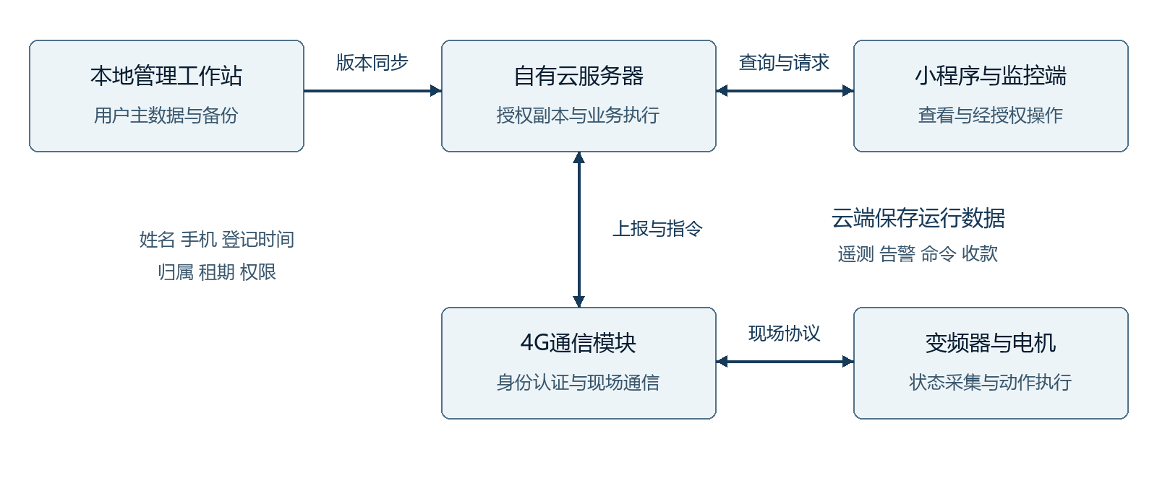
图1 本地用户主数据与云端运行数据的职责划分

本地负责用户主数据
本地管理工作站保存姓名、绑定手机号索引、登记时间、用户设备关系、第一所有人、合同关联租期和授权记录。主数据修改生成版本，经同步确认后供云端执行。正式系统需要本地数据库与同步服务，不能以浏览器临时缓存替代。

云端负责设备与业务执行
自有云负责设备接入、实时状态、历史遥测、告警、命令调度、收款流水和报表计算，并保存用户主数据的受控副本。用户备份不包含这些云端运行及财务账本；云端仍需独立的灾备策略。

三条链路分别处理
运行链路为变频器 → 4G模块 → 云端 → 监控与小程序。控制链路为客户端 → 云端鉴权 → 4G模块 → 变频器 → 回执核对。用户变更链路为提交申请 → 本地主数据确认 → 云端版本更新 → 小程序刷新。
本地电脑关机时，云端采集和已确认规则继续运行；涉及新增用户、租期、归属、授权的变更进入待同步状态。不能用“提交成功”代替“已生效”。此离线办理方式为设计建议，需在实施前确认。

4 统一视觉与交互设计规范
以现有监控平台的深蓝工业界面为基准统一三端。保持同一色彩、状态、图标、术语和操作反馈体系；各端保留适合观看距离和操作密度的布局。正文说明书采用便于阅读与打印的黑色标题，产品界面按下表执行。
设计元素 | 统一规范 | 各端应用
主背景与容器 | 深蓝 #061A34；卡片 #0B2646；边界 #254968 | 监控为大面积分区；后台为台账；手机为单列卡片
强调与文字 | 青色 #27D6ED；主文字 #EDF6FF；次文字 #A9C0D8 | 青色用于选中、关键数据与主操作；避免全屏高亮
状态色 | 运行 #38D9B0；预警 #FFD17A；故障 #FF8C91；未知用灰蓝 | 颜色必须配文字或图标；离线不冒充停止
字体层级 | 中文无衬线；数字采用等宽对齐；单位固定位置 | 大屏按观看距离测试；手机正文建议14至16像素
组件与间距 | 8像素间距基准；常规圆角8至12像素；同类图标一致 | 大屏减少装饰框；后台表格稳定；手机触控区不拥挤
按钮与反馈 | 同一动作同名；主操作青色；危险动作显式确认 | 启动 停止 调频 故障复位四类保持一致
状态页面 | 加载 空数据 无权限 离线 过期 失败 待回执 | 保留用户已填内容；失败说明原因与下一步

各端布局原则
监控端采用总览、区域、单机的层级，优先呈现异常与数据时间。后台采用固定侧栏、页面标题、筛选区和表格或表单。小程序采用设备、扫码、消息、我的等清晰入口，管理员身份增加扫码入库。
表格不因报警而自动重排；手机单手可触达主要操作；提交前显示目标设备与动作，提交后显示待回执。禁用按钮同时说明权限、租期或设备状态原因。停止使用红色文字语义，但不能命名为物理急停。

样式实施
设计参数集中管理为共享主题，不在各页面独立配色。交付统一组件清单、页面状态样例和适配规范。附录中更新后的手机与后台示例已应用深蓝青色主题；历史监控图的示例统计仍需按第11章修正。

5 角色与权限设计
第一所有人是本平台的合同承租主体称谓，不自动表达法律产权。扫码先后不会改变第一所有人。所有人身份与操作权限是两个维度，仍由管理员为每名用户、每台设备分别授予权限。
角色 | 查看设备 | 执行控制 | 办理业务 | 权限边界
共享用户 | 已添加且有查看权 | 逐项获得授权后 | 查看本人相关租期 | 不能转授他人
第一所有人 | 自己的合同与已添加设备 | 仍需逐项授权 | 接收到期提醒 | 不能凭所有人身份绕过授权
仓库管理员 | 职责内设备 | 不默认具备 | 手机或电脑扫码入库 | 合同和财务能力另授
租赁管理员 | 职责内档案 | 按职责另授 | 合同 续租 归属 授权 | 必须记录变更前后值
财务或报表人员 | 经授权的业务数据 | 不默认具备 | 登记收款 查看收入 | 不能直接改变运行状态
监控或运维人员 | 授权区域状态 | 另授后才可操作 | 事件处理与运维 | 监控大屏默认只读

设备权限项
查看、启停、调频、故障复位分别存储。关闭查看时同步清除控制类权限；开启控制类权限必须具备查看权。设备操作权限与后台管理角色分开校验。

执行条件
有效控制需同时满足身份有效、指定设备权限、设备支持该操作、在线且数据有效、租期允许、现场允许远程及无冲突命令。到期禁止启动、调频和非必要复位；停止可在已授权且设备可通信时保留，系统到期停机不依赖客户主动操作。

分享与撤权
管理员按用户绑定手机号找到目标账号，确认其设备关系后保存权限差异。分享链接或二维码仅用于进入添加或授权申请流程，不能携带可直接执行设备控制的凭证。撤权应同步使缓存失效；再次扫码不得恢复已撤销的权限。

6 设备编码与双端扫码入库

二维码及设备身份
已确认二维码内容为厂商代号、变频器型号和4G模块ID。建议编码采用带分隔符的版本化格式，例如 HN|VF-22|DEMO4G001005；示例不是最终厂商编码。字符集、长度、分隔符转义及校验方式需在生产贴码前冻结。
平台生成稳定设备ID。模块ID用于通信身份与防重校验；更换模块应保留原设备历史并记录换绑，不能删除旧档案重新建同一设备。二维码不写入用户手机号、通信密钥或管理员口令。
步骤 | 电脑与管理员手机的共同规则
扫描或输入 | 读取二维码；摄像头不可用时允许授权人员手动输入；不因扫码就执行入库
解析核对 | 展示厂商 型号 模块ID；校验格式和型号；重复模块展示已有设备并阻止重复建档
补充档案 | 填写设备名称 仓库或区域 安装位置；可按项目补充出厂编号和备注
确认入库 | 显示完整预览；管理员确认后写入设备台账并记录来源 时间 操作人
结果反馈 | 显示设备编号和待出租状态；提供继续入库或合同登记入口

普通用户扫码添加
先验证用户手机号绑定状态，再查询二维码对应的已入库设备；成功添加后默认为查看，不建立所有权。未入库、厂商型号与模块不匹配、损坏或无效二维码分别提示原因。重复添加返回原关系，不能重复产生记录或恢复撤销授权。

记录一致性
管理员手机和电脑共用同一入库服务与校验规则。设备基础台账可由云端管理；用户扫码形成的关联关系属于本地主数据范围，需按同步方案确认后生效。离线扫码可保留待提交草稿，但草稿不显示为已入库或已授权。

7 合同登记与第一所有人
管理员先完成设备入库，再以微信绑定手机号检索签约客户，核对合同和付款凭据，确认后登记第一所有人。系统不能以第一个扫码的人、当前操作者或设备昵称推断归属。
字段 | 填写或校验要求
合同编号 | 必填且唯一；关联合同附件或外部档案编号为建议扩展
签约客户 | 绑定手机号与姓名；确认账号匹配；旧手机号变更需重新核验
设备清单 | 已入库设备；不得存在冲突有效租期；现原型为单设备登记
租期 | 起租与到期的精确时间；到期晚于起租；按北京时间展示
租金与收款 | 月租金额 实际收款金额 收款日期 凭据或备注；记录人确认
确认结果 | 建立合同归属和租期；产生首次收款记录；不自动授予启停权限

合同与设备关系
正式数据模型建议支持一份合同关联多台设备，各设备独立保留起止时间与租金条目。当前可点击原型按单设备办理；多设备合同的界面和结算规则应在扩展评审中确认。一个时间段内同一设备只能有一个有效第一所有人。

归属变更
换承租人、转租、退租再出租必须走单独审批和历史留存流程。不得直接覆盖旧合同。此类结算规则尚未确认，第一期至少禁止在已有有效合同上随意改所有人。

身份主键
业务检索以微信绑定手机号为准。技术上建议使用不可变userId，并维护经过验证的手机号及其变更记录，避免手机号变更或回收导致旧合同错绑。姓名可核对，不能单独作为唯一身份。
若客户尚未完成手机号绑定，先提示其完成绑定，不由管理员臆造微信身份。合同登记完成后仍需客户添加设备并由管理员授权。

8 租期续租到期与提醒

租期规则
已确认按月出租、到期未续租直接停机，不设置默认宽限期。建议以合同明确的起止时间作为最终判断依据；“一个月”按自然月还是固定天数、月末及跨月处理仍需确认。前端显示倒计时，服务端和现场执行以可信时间为准。
时点或事件 | 业务动作 | 界面状态
到期前7天 3天 1天 | 按合同和客户去重创建提醒，优先通知第一所有人 | 提醒待发送 已送达 失败或渠道未开通
管理员登记续租 | 核对付款；新增收款流水；更新租期版本并同步 | 待同步 云端生效 设备确认分开显示
到期未续租 | 锁定新的启动与调频；创建停机任务；现场校验到期 | 已到期 停机执行中 停机已确认或待核实
续租完成 | 按新租期恢复资格；不自动启动设备 | 租赁有效 设备仍保持实际状态
短信余额不足 | 记录短信渠道不可用，提供站内提醒状态 | 不得因此延长租期或取消停机

断网到期的实现条件
仅依靠云端发停机命令无法保证失联设备准时停止。设计建议是把已确认租期以可验证的规则下发到4G模块或现场控制器，由现场独立判断到期，并防止使用旧版本租期。设备需要支持可靠时钟、规则保存、断网执行与执行回报。
如果现有硬件不具备这些能力，应在控制试点前明确改造方案；平台必须显示“到期且停机结果待确认”，不能把离线当作已经停机。具体停车方式由设备厂商和现场工况确定。

提醒渠道
小程序内消息作为业务记录入口；微信订阅通知是否可用及用户授权方式在接入时核实。短信仅预留接口，不在本期发送或扣费。提醒任务按合同版本失效，续租后取消旧到期日的未发送任务。

9 微信小程序页面说明
页面 | 主要内容 | 主要交互与边界
登录与绑定 | 微信身份 手机号绑定 隐私提示 | 绑定成功再进入设备添加；不收集无关个人信息
设备首页 | 已添加设备 搜索 状态 租期摘要 | 卡片显示数据时间；进入详情；无设备时引导扫码
扫码添加 | 扫码入口 解析结果 设备核对 | 相机 相册或手动输入能力按平台接入核实；确认只读关系
设备详情 | 运行频率 设定频率 电流 电压 母线电压 | 参数按型号显示；启停 调频 复位受独立权限限制
历史数据 | 测点 时间段 曲线与表格 | 缺测保留断点；数据为空与数值为零区分
租赁与权限 | 第一所有人 合同 租期 本人权限 | 不暴露其他用户完整手机号；不提供自行提权
消息中心 | 7天3天1天提醒 故障或授权变化 | 已读与处理状态区分；提醒不等于续租
我的与短信 | 绑定身份 帮助 短信服务预留 | 充值入口标记未开放；无真实支付或短信扣款
管理员工作台 | 库存设备 手机扫码入库 | 只有入库角色可见；与普通用户扫码添加明确区分

页面通用规则
切换设备或返回列表保留合理筛选状态。网络错误时允许重试查询；写操作先查询结果，避免重复提交。按钮禁用原因包含未授权、租期到期、设备离线、数据过期、现场模式和命令处理中。
频率单位统一为Hz；有实际转速反馈才展示rpm。原型中的频率范围为演示值，正式范围来自设备能力配置。展示最后有效数据时明确标注历史值，不以动画伪装实时。

手机入库
管理员手机页面提供扫描、核对、补充资料、确认与继续入库的完整流程。普通用户看不到入库操作；同一扫码页面应明确当前身份和动作，避免把“添加查看”误当成“入库建档”。

10 控制交互与命令闭环
正常启停、目标频率调整和故障复位属于不同操作。每次操作应确认设备名称、编号、位置和目标，避免只在按钮上体现动作。故障复位不等于解除安全保护，不作为普通客户默认权限。
命令阶段 | 平台行为 | 向用户展示
提交前 | 校验身份 权限 租期 在线 远程模式 参数范围和状态版本 | 可以操作或具体禁止原因
请求受理 | 生成commandId和幂等键；持久化请求与操作者 | 已受理 等待下发
下发与执行 | 通过4G模块传递；按设备串行处理，避免多人覆盖 | 已下发 等待设备反馈
回执核对 | 核对命令回执及新的实际运行数据 | 成功或明确失败
超时或失联 | 进入结果待确认，查询对账；过期写命令不自动重放 | 结果待确认 请核查设备
复核完成 | 保存最终结果与证据；状态变化通知调用端 | 执行记录可追踪

调频与平滑执行
手机或后台提交目标频率，设备按批准的加减速参数执行斜坡；不依靠4G链路反复发送微小调节来模拟连续控制。目标值、实际值和执行状态分别展示，参数范围由型号配置，不能硬编码原型数值。

重试与并发
重复点击返回同一命令结果；同一设备的写指令串行调度。对结果不明的启动命令先核实，不能直接重试。停止优先策略与现场仲裁应通过厂商能力和试点验证。服务重启或备份恢复不得重放历史启动。

控制边界
监控大屏默认只读，进入经过鉴权的操作界面才允许控制。平台停止是正常远程停机请求，不替代现场物理急停、联锁和变频器保护。设备本地与远程模式切换遵循现场配置。

11 监控总览与区域界面
沿用现有监控平台深蓝青色视觉，保留全域总览、区域设备、单机详情的层级。海南地图为既有方案的总览方向；最终地图素材、区域层级和部署范围需评审确认，区域设备页不强制使用地图。
视图区域 | 展示内容 | 统计与交互规则
全域顶部 | 系统名 时间 接入数 运行数 故障数 数据更新时间 | 仅显示少量关键指标；在线连接和数据新鲜度分开
区域或地图 | 市县 乡镇 村庄或项目区域 | 缺少坐标不虚构定位；点击带区域条件进入列表
趋势区 | 近24小时运行数量及历史状态趋势 | 明确粒度与统计范围；未知时段不填正常
区域设备 | 筛选 搜索 每页约6台设备卡片 稳定编号排序 | 区域总数不随关键词变化；筛选结果数量单独显示
告警提示 | 高优先级待处理事件与未确认数量 | 无事件不保留大块空窗；确认不等于故障恢复
详情入口 | 身份 位置 当前状态 历史曲线 事件 | 返回保留筛选与页码；人工操作暂停轮播

三类状态独立统计
运行维度为运行、停止、未知；通信维度为在线、离线或数据过期；故障维度为有活动故障或无活动故障。故障和离线可能与运行状态重叠，不可把所有数量相加当成设备总数。
既有区域设计图中“运行、停止、故障、离线”排列容易被误读为互斥分类。正式实现应分组呈现并标注口径，不能照抄示例数字。运行占比也不能等同健康评分。

观看与隐私
大屏默认展示设备和区域信息，客户姓名与手机号按监控职责最小化展示，手机号脱敏。最终以实际显示分辨率和观看距离验证文字大小、对比度、轮播速度及告警辨识。

12 单机监控历史与告警

实时参数
单机页展示设备ID、型号、4G模块、位置、租赁状态、通信状态、最后数据时间及型号支持的测点。首批重点是运行频率、设定频率、电流、电压和母线电压；温度、转速、能耗等需有真实数据来源才启用。
场景 | 显示方式 | 处理规则
设备在线且数据新鲜 | 最新值与采样时间 | 显示测量时间和接收时间，按单位格式化
设备离线 | 最后有效值标记为历史值 | 不将最后读数改为0；操作禁用并说明原因
无历史记录 | 空状态及时间范围提示 | 不生成虚构曲线，不把缺失值连成正常趋势
源数据异常 | 质量标记与异常说明 | 保留原始证据，不直接参与正常状态汇总
故障未确认 | 事件级别 设备 发生时间 故障码 | 按优先级处理；重复上报合并活动实例
故障已确认未恢复 | 仍显示活动故障 | 确认仅记录人工知晓，恢复由设备事实判定

历史与健康分析
支持按测点、设备和时间范围查看曲线与表格，时间选择与曲线单位保持一致。优先采用可解释指标：故障次数与持续时长、离线时长、运行连续性、数据完整率。暂不编造综合健康分或AI预测。

告警流程
事件产生 → 去重分级 → 待确认 → 人工确认 → 持续跟踪 → 设备恢复 → 关闭归档。通信中断事件与设备故障分开记录；告警确认和故障复位是两种操作。
原始数据保存期限和聚合策略待确定。旧方案“原始90天、分钟聚合1年、较粗趋势3年”仅作为容量讨论输入，不能当成已承诺保留期限。

13 管理后台功能与办理流程
模块 | 必备内容 | 主要操作
设备管理 | 统一设备台账 型号 模块 来源 位置 状态 | 电脑扫码或录入 查看档案 进入合同和授权
租赁合同 | 签约人 设备 租金 收款 起止时间 第一所有人 | 登记合同 查看凭据 续租 核对生效状态
用户授权 | 设备下全部关联用户与权限矩阵 | 按手机号检索 查看差异 保存或撤销权限
统计报表 | 设备台账 月度收入 客户汇总 | 月份筛选 明细下钻 保留筛选条件
收款明细 | 首次收款与续租记录及实际收款日期 | 查询单笔来源 查看对应合同
用户数据与备份 | 本地用户档案 同步版本 备份恢复入口 | 选择介质 核对范围 恢复差异确认
到期与提醒 | 7天3天1天任务 到期执行 停机确认 | 查看状态与失败原因 人工复核异常
操作记录 | 入库 合同 付款 授权 同步 控制 备份审计 | 按设备 用户 时间筛选并追溯

表单与确认
入库、合同和授权采用“填写或扫描 → 核对 → 确认 → 结果”流程。保存前展示业务关键值，错误定位到字段并保留已填内容。未保存离开时提示；重复提交不新增重复记录。

授权专页
以设备为上下文列出各用户的查看、启停、调频、复位权限，显示第一所有人但不自动勾选全部权限。保存前给出新增与撤销差异；成功后记录操作人、时间、旧值、新值及同步版本。

管理与设备操作分离
有后台账号不代表能执行设备控制。有收款权限不代表能修改设备参数。角色模板用于方便分工，最终业务接口仍执行设备级和操作级校验。

14 独立统计报表与收入口径
后台提供专门的统计表格界面，包含设备台账、月度收入、客户汇总，并可下钻至单笔收款明细。报表统计范围、收款日期和金额单位必须清晰，不能把所有合同月租直接相加当作实收收入。
报表 | 维度及主要列 | 计算规则
设备台账 | 设备 型号 第一所有人 当前状态 到期时间 收款笔数 实收 | 保留未出租或零收入设备；月份仅筛选收款，不删除设备行
月度收入 | 月份 收款设备数 笔数 首次收款 续租收款 合计 | 按实际收款日期归月；无日期旧记录归未登记日期
客户汇总 | 客户 合同设备数 笔数 首次收款 续租 合计 | 按收款关联客户汇总；共享查看用户不计作承租收入客户
收款明细 | 单号 合同 设备 客户 类型 金额 日期 凭据 登记人 | 首次与续租分别成账；点击进入合同或凭据

金额与时间
金额在存储和计算中使用最小货币单位的整数，显示为元并保留两位小数。实际收款日与租期起止时间分开保存；不能用合同起租日代替真实收款日。示例中金额均为演示数据。

续租及修正
续租新增流水，不能覆盖首次收款。建议错误收款采用冲销或更正记录，保留原始登记人与原因；退款、押金与发票规则待确认，未实现前不在报表中暗含这些计算。短信收入不计入本期租金统计。

联动与核对
设备、客户和月份表点击明细后带入对应过滤条件，返回保留原筛选；从侧栏直接进入收款明细时清除此前下钻限制。总计应能逐笔追溯，导出统计表为建议扩展，用户数据备份则按第16章独立执行。
收入与收款流水继续由云端业务账本管理。本地用户备份恢复不得删除、修改或重放财务流水。历史收款建议保留当时客户与合同快照，避免后来改名或换手机号影响核对。

15 本地用户主数据与云端同步
本地电脑保存主数据是本方案的业务约束，不能简化为从云端偶尔下载一份表格。建议指定唯一有效的本地管理工作站或本地主服务；多台电脑如需同时管理，应连接同一主服务，避免各自保存可写副本。
数据类别 | 权威位置 | 同步或引用方式
姓名 手机 登记时间 | 本地用户数据库 | 云端接收核验事实或变更申请，本地确认后发布版本
设备关联 第一所有人 租期 权限 | 本地主数据 | 云端保存执行副本，设备接收已确认租期规则
设备基础台账与能力 | 云端设备目录 | 本地用户记录引用稳定设备ID及必要身份摘要
实时状态 历史 告警 命令 | 云端 | 监控与小程序按权限查询，不进入用户恢复包
收款流水与收入统计 | 云端业务账本 | 租赁办理引用已确认收款记录，避免重复记账

建议的同步顺序
每次本地提交产生变更编号、主数据版本、操作人及时间，通过待发送队列传到云端。云端校验版本与幂等键，持久化后返回确认；客户端显示同步状态。先保留本地提交和变更日志，再重试未确认消息，不采用静默双向覆盖。

本地离线与新用户
微信登录与手机号核验在云端完成，形成待本地登记的身份事实。普通用户添加设备或管理员变更租期权限时，若本地主服务离线，记录为待确认；在本地提交与云端同步完成前，不提高权限、不延长生效租期。只读扫码关系的离线办理体验需在评审中确认。

紧急撤权及恢复
建议云端允许紧急拒绝控制的临时锁定，此锁定只收紧权限，不授予新权限或延长租期，并在本地恢复后对账。恢复旧备份生成新的恢复批次和版本，先审核差异；云端事件与财务账本不回滚。终端上的旧版本规则不得重新生效。
同步失败必须显示最后成功时间、待同步数量和失败原因。目标不是让PC全天操作页面，而是让本地主服务按选定部署方式持续保存和发布用户主数据。

16 用户备份U盘光盘与恢复

备份内容
备份包包含用户姓名、完整手机号、登记时间、全部设备关系、第一所有人、合同编号和租期、管理员权限记录及必要设备身份摘要。排除遥测、运行历史、告警、控制命令、短信账本和租金收款流水。公开报表可脱敏，但可恢复备份必须保留恢复所需完整字段并加密。
保存介质 | 用户流程 | 成功条件
本机 | 选择备份文件夹 → 创建一致性快照 → 加密写入 → 校验 | 文件可读且校验通过，记录版本、时间、数量
U盘 | 插入介质 → 选择位置 → 检查空间 → 写入与回读校验 | 实际写入并校验通过，提示完成后再安全移除
光盘 | 生成待刻录文件 → 电脑刻录工具写入 → 读取光盘校验 | 完成刻录与校验才记作归档；仅生成文件不算已刻录

恢复流程
选择备份 → 检查格式、版本、校验值及解密条件 → 预览用户、设备、租期、权限差异 → 检查设备身份和新增合同冲突 → 备份当前主数据 → 管理员确认 → 原子恢复 → 发布新同步版本 → 核对云端和小程序。
恢复旧租期可能改变后续操作资格，必须逐项可见。未匹配设备或账号、重复手机号、备份缺少后续新合同等冲突不得静默覆盖。不得通过恢复重放历史启动指令，也不得将历史电机读数写回当前运行状态。

运行制度建议
建议每日自动备份，重要合同或授权操作后保留变更日志，并定期导出到独立介质。频率、保留数量、加密密钥保管人、恢复点目标和恢复时间目标在部署评审中确定；密码或密钥不可与备份明文一起放在同一介质。
本地电脑作为唯一主数据源时，应有专用账户、磁盘保护、供电与替换机恢复方案。光盘偏向阶段归档，U盘便于日常离线备份。可点击原型当前只演示快照范围、介质选择和差异恢复，没有真实加密、写盘或刻录。

17 数据对象与字段设计
以下为正式实现建议，字段名称可在接口冻结时调整，数据归属不可被实现方式悄然改变。所有实体采用稳定ID；时间带时区语义，统一存储并按北京时间展示。
对象 | 主要字段 | 关键约束
用户主档 | userId name verifiedPhone registeredAt status version | 本地权威；手机号核验与变更留痕；旧记录登记时间未知则保留空
设备目录 | deviceId vendorCode model moduleId name region location capabilities | 模块唯一；型号决定测点和控制范围；换模块保留历史
用户设备关系 | userId deviceId source createdAt status | 允许多用户；扫码不改变所有人；关系存在不等于有控制权
设备授权 | userId deviceId view control frequency reset version | 每台每人逐项授权；禁用查看需清除控制类权限
合同与设备条目 | contractId number ownerUserId deviceId startAt endAt monthlyRent | 有效租期不重叠；所有人依据签约与收款确认
收款流水 | receiptId contractId deviceId payerId type amountCents paidAt reference | 云端账本；首次 续租分开；幂等写入；不随用户恢复回滚
遥测与状态 | deviceId metric value unit measuredAt receivedAt quality seq | 云端；重复 乱序 缺测可识别；状态维度分开
告警与命令 | alarmId severity ackAt recoveredAt；commandId type status expiresAt | 云端；确认与恢复分开；受理与执行完成分开
同步与备份 | changeId masterVersion ackVersion；backupId schema checksum createdAt | 可重试 可对账；备份限定users-only范围

快照与历史
归属、租期和权限保存变更历史；财务与命令保留必要的提交快照。设备历史按稳定deviceId关联。未知日期、测点和状态保存null及原因，页面显示未登记、未提供或待确认，不用今天、0或正常补齐。

18 变频器4G与自有云通信
已确认的主链路为变频器经4G模块连接自有云。现场串口或以太网协议、模块联网协议、寄存器和命令格式仍需厂商资料；MQTT或HTTPS、Modbus等只能作为候选，不能当作已选协议。

设备接入步骤
登记设备与模块身份 → 配置服务器地址和设备凭证 → 建立连接 → 上报身份与能力 → 核对型号映射 → 上报状态与遥测 → 下发测试读取 → 验证控制回执 → 验证租期执行与断网恢复。每一步保留样例与实际测试证据。
能力 | 必须取得或验证的内容
身份与认证 | 每模块稳定身份 独立凭证 防重放 失效与换绑流程；二维码不作为通信密钥
参数与单位 | 地址或字段 倍率 字节序 相别 单位 有效范围 故障码含义
写控制 | 启停 调频 复位 远程模式 命令序号 有效期 去重 回执与实际状态
租期执行 | 断网到期计时 断电保存 时间可信性 旧规则拒绝 续租版本确认
网络恢复 | 心跳 重连 断点补传 乱序与重复处理；重连不得自动启动
现场安装 | 供电 接口隔离 现有控制源仲裁 天线 信号 环境与维护责任

数据上传与执行
遥测消息至少包含设备身份、测量时间、序号、测点、值、单位和质量。控制消息至少包含命令ID、动作、目标、有效期和规则版本，终端反馈受理与执行结果。实际能否支持这些字段，应以样机验证决定。

现场确认
上线前取得型号与固件清单、接线和通信资料、测试设备、远程模式说明及停机策略。海南高温潮湿等环境要求由设备与现场单位评估。本方案不提供未经现场确认的电气接线或安全参数。

19 业务接口与短信预留
以下路径为建议契约，用于确定职责和联调顺序，不代表真实接口已经存在。写请求必须校验权限、幂等键与数据版本；主数据写入返回待本地确认或已同步的真实阶段。
接口组 | 建议操作 | 关键返回或限制
身份 | 登录验证 绑定手机号 查询当前权限 | userId 验证状态 角色及设备范围
扫码与入库 | POST /inventory/inspect POST /inventory | 解析与防重；正式提交仅管理员可调用
设备添加 | POST /device-memberships | 已有设备与已核验用户；默认查看；撤权不得被扫码绕过
合同与续租 | POST /contracts POST /contracts/{id}/renewals | 签约人 收款 租期 校验与同步状态
设备授权 | PUT /devices/{id}/permissions | 差异与expectedVersion；修改前后审计
运行数据 | GET /devices/{id}/state 或 /telemetry | 来源时间 接收时间 质量与单位
控制 | POST /devices/{id}/commands GET /commands/{id} | commandId 受理 下发 回执 结果待确认
报表 | GET /reports/devices 或 /income 或 /customers | 维度 月份 合计 明细分页；金额口径一致
本地同步与备份 | 提交主数据变更 查询确认；本地创建和恢复备份 | 版本校验 差异预览 加密与恢复批次

短信服务只预留接口
保留 GET /api/v1/sms/wallet、GET /api/v1/sms/transactions、POST /api/v1/sms/recharge-orders 和充值结果查询的契约。充值创建当前返回SMS_RECHARGE_NOT_ENABLED；实际发送能力同样保持关闭。
已确认未来由用户充值、按条扣费。单价、渠道、失败是否扣费、扣费时点、余额阈值、退费及开票均待确认；不得用演示余额触发真实支付、短信发送或扣款。短信服务状态不改变合同租期与到期停机规则。

20 安全可用性与容量规划

安全与审计
生产环境对客户端、云端、本地主服务与设备链路实施身份验证和受保护通信；密钥不放在前端或二维码中。服务端按设备与动作鉴权，限制异常请求，保留登录、授权、合同、收款、控制、备份与恢复审计。敏感信息按职责脱敏。
本地备份加密与完整性校验、云端灾备、凭证更新、日志访问控制应作为正式交付内容。管理员不能把普通用户输入当作设备指令。日志避免记录口令、访问令牌或完整备份密钥。

可用性与数据新鲜度
连接中断、设备离线、源数据过期和平台异常分别提示。原始采样周期、过期阈值、命令超时、重试次数与结果判定窗口需按设备能力配置。显示刷新频率不能冒充真实采样频率。
估算项目 | 示例条件 | 结果或用途
设备规模 | 沿用旧方案约1000台作为规划输入 | 尚未确认采购或上线规模
消息量 | 每台20秒上传一条整机快照 | 约50条每秒 432万条每日
原始记录 | 上述频率连续90天 | 约3.888亿条；保存期限仍待确认
载荷流量 | 每条1KB 30天 | 约130MB每台每月；未含心跳 加密 重传与升级
容量配置 | 数据库 索引 副本 日志 备份分别估算 | 用真实样本和压测选型，不据示例直接采购

运行与恢复目标
建议试点连续采样不少于7天，验证状态、租期与控制结果，再确定性能指标。恢复点目标、恢复时间目标、可接受同步延迟和维护窗口由项目负责人确认，并用演练结果验收。
云端运行数据仍须独立备份和灾难恢复；“不纳入用户本地备份”不等于“云端无需备份”。云端恢复也不得把历史控制任务当作待重发指令。

21 实施策划资源与交付
阶段 | 主要工作 | 交付及准入
一 需求与风格冻结 | 核对本说明书 统一三端设计 补足页面状态 | 需求清单 组件规范 原型评审记录
二 设备能力核验 | 确认协议 样机 数据字段 控制回执 离线租期执行 | 接口能力矩阵 现场测试记录 正式排期依据
三 业务与数据基础 | 身份 扫码入库 合同 收款 授权 本地主数据同步 | 可对账的业务闭环与接口测试
四 监控与控制联调 | 实时 历史 告警 控制状态机 到期执行和提醒 | 小范围真实设备验证；短信仍预留
五 备份与试点验收 | 加密导出 U盘 光盘归档 恢复 断网 压测 | 验收证据 缺陷清单 恢复演练与操作手册
六 分批上线移交 | 按型号区域推广 培训 监测 运维交接 | 源码 配置 数据字典 部署包 责任与维护记录

分工建议
项目负责人确认范围与业务决策；产品设计负责统一规范和流程；前后端开发负责各端与服务；本地数据负责人负责主数据库与恢复；厂商提供协议、设备能力和样机；现场单位验证安装与停机条件；测试与运维留存验收证据。具体人员待指定。

费用策划
一次性费用包括产品设计、小程序与后台开发、监控实现、协议适配、本地主服务、测试部署和培训；硬件费用包括必要的4G模块、备份介质、工作站与现场改造；持续费用包括云资源、SIM流量、域名证书、维护以及未来开通的短信服务。
本版不填未经询价的金额，也不承诺固定完工日期。正式预算按设备型号数、协议适配数、页面与接口工作量、现场数量和保留期限分项核算。硬件与接口验证完成后再冻结里程碑日期。

上线与回退
先上线只读监控，再为已验收的指定设备开放控制。出现执行结果不明或保护异常时暂停新的控制请求，保留监控与日志并转现场核查。软件回退不能代替现场处置，也不能回滚客户已发生的收款事实。

22 测试验收与交付证据
编号 | 验收场景 | 通过标准
T01 | 手机与电脑扫码入库 | 同一模块只建一台设备；无效码不产生半条档案；来源可追踪
T02 | 多人扫码与重复添加 | 默认只读；不改变第一所有人；重复不新增；撤权不被再次扫码恢复
T03 | 合同与付款登记 | 手机号核验正确；租期及金额合法；重复合同被拦截；所有人正确
T04 | 逐项权限与越权 | 未授权动作、篡改设备ID、过期会话均被服务端拒绝
T05 | 正常控制与重复请求 | 受理与成功区分；回执及实际状态核对；重试不重复动作
T06 | 调频与复位 | 参数越界拒绝；按批准斜坡执行；无权限不可复位；不绕过保护
T07 | 到期与续租 | 无默认宽限；到期执行可追踪；续租不自启；旧到期提醒失效
T08 | 断网到期及重连 | 现场按已确认规则执行；无能力时阻止通过验收；过期启动不重放
T09 | 7天3天1天提醒 | 按合同版本去重；发送状态真实；短信未开通不产生扣费
T10 | 监控状态与历史 | 离线不等于停止；缺测不补零；告警确认不等于恢复
T11 | 收入与明细 | 月份 设备 客户汇总与单笔金额一致；缺日期独立归组
T12 | 主数据同步 | 离线待同步明确；版本乱序或重复可处理；不同端生效状态一致
T13 | 用户备份恢复 | U盘或光盘写入校验；差异与冲突可见；运行和财务数据不回滚
T14 | 统一界面与适配 | 三端主题与状态语义一致；手机窄屏及大屏观看无遮挡误读

每项记录环境、型号、固件、输入、预期、实际结果、时间、日志或截图和确认人员。真实控制必须有现场动作或可信反馈证据。原型测试只能证明交互与示例逻辑，不替代生产系统验收。

23 待确认决定与方案溯源
事项 | 当前处理 | 确认责任建议
设备型号与模块能力 | 确认协议 回执 时钟 断网租期执行和换绑规则 | 设备厂商 现场单位
登记时间含义 | 暂按用户登记时间；如为等级时间需另增字段 | 项目负责人
月租与日期边界 | 以合同精确时间为准；自然月 月末 宽限以外结算待定 | 租赁业务负责人
本地主服务部署 | 唯一主数据源；常开工作站或本地服务器方式待选 | 项目负责人 运维
离线用户变更 | 建议待确认队列；不得提前扩大权限或续期 | 产品与业务负责人
数据保留与灾备 | 云端与用户备份分开制定期限和恢复目标 | 项目负责人 运维
大屏范围 | 沿用全域 区域 单机；地图与区域层级待定稿 | 监控使用方
退租退款及多设备合同 | 不默认实现完整结算；确认后扩展 | 租赁与财务负责人
短信服务 | 仅预留；渠道 单价 扣费点 失败处理待定 | 业务负责人
账号主体与规模 | 微信主体 发布资料 真实设备数与试点名单待齐备 | 项目负责人

编制依据与优先级
第一优先级为本次会话最新确认，包括自有云4G通信、租赁与授权、本地用户数据、U盘光盘备份和统一监控风格。第二优先级为现有可点击业务原型及短信接口契约。旧版建设方案、区域设计稿和竞品截图用于结构参考，冲突内容已在本版说明。
本地依据包括《海南省电机监控与小程序远程控制建设方案 V2.0》、output/ui-regional中的区域与详情设计、prototype中的业务及备份模型、sms-interface-contract.json，以及桌面“新建文件夹 (2)”中的竞品图片。竞品界面不构成已实现能力或合同承诺。

评审完成条件
确认本版需求基线、统一视觉方向、数据权威与离线办理规则；收齐设备接口和样机资料；填写试点范围、负责人、预算依据和验收指标后，形成正式开发基线。后续变更应记录影响页面、接口、数据和测试项。

24 统一界面参考与交付状态
以下界面用于评审布局和视觉方向。小程序与后台已按监控平台的深蓝青色基准统一，示例操作可在现有联动原型中体验；真实系统仍需按前述设计开发。监控图为既有静态参考，其中日期、数量、姓名和部分控件需要在实施时统一。
材料 | 当前状态 | 不能据此认定的能力
小程序与后台联动原型 | 可点击示例；包含扫码 入库 合同 授权 报表 用户备份流程 | 真实微信与摄像头接入 真实设备通信 生产数据持久保存
监控总览与区域详情 | 已有静态设计与接口草案 | 实时接入 可用告警推送 真实历史存储
备份与恢复界面 | 演示范围 介质选择 差异与冲突处理 | 真实加密写盘 光盘刻录 自动同步与灾备
短信接口 | 预留路径与未开放状态 | 充值 发送 扣款和收费标准

插图阅读规则
以统一色彩、信息层级和业务入口为评审重点，不以图中数值作为真实业务数据。运行、通信与故障三种状态应按正文独立建模，旧图中的互斥统计和重复轮播入口不作为最终规范。
正式交付还需覆盖加载、无设备、无权限、离线、过期、回执超时、同步失败、备份损坏及恢复冲突等状态。截图仅呈现部分代表页面，完整要求以页面说明和验收用例为准。

附录A 小程序统一界面
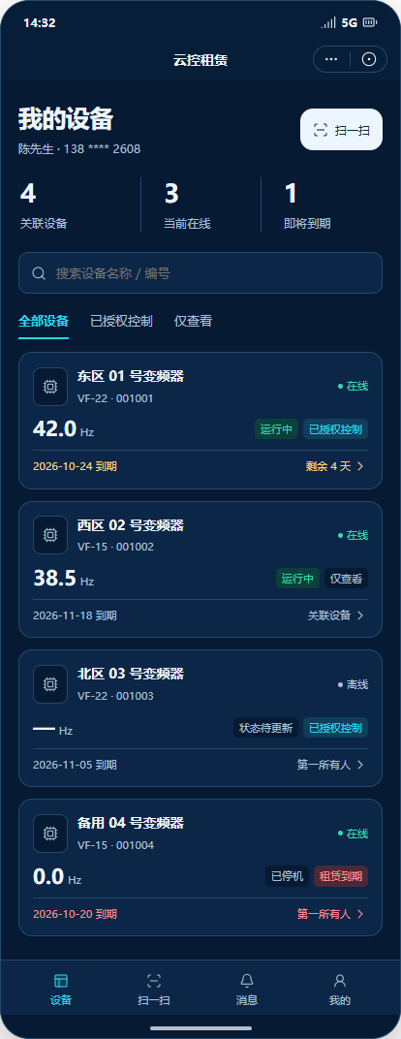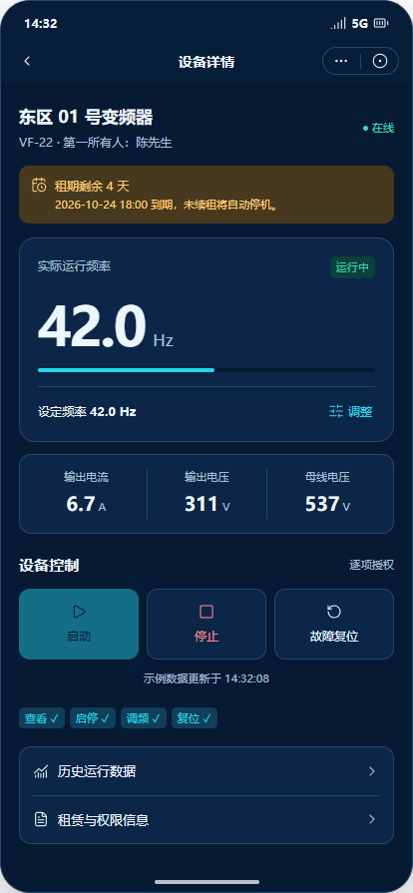
左为设备列表，右为设备详情。统一青色选中态、深蓝容器和权限标签；运行数据、合同日期和手机号均为演示内容。原型时钟固定在2026年10月21日，文档整理日期为2026年10月24日。

附录B 管理员手机扫码入库
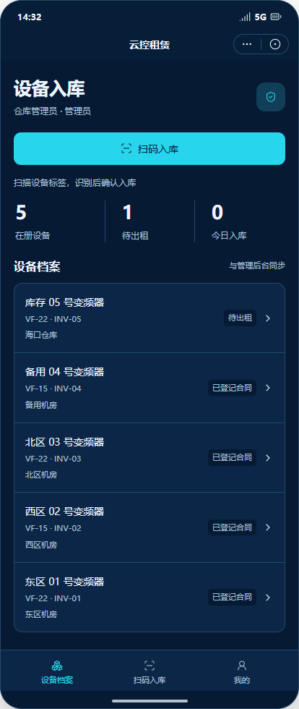
管理员手机工作台。扫码入库与客户扫码添加采用不同身份与流程，入库后不自动确定第一所有人或赋予控制权限。

附录C 管理后台设备台账
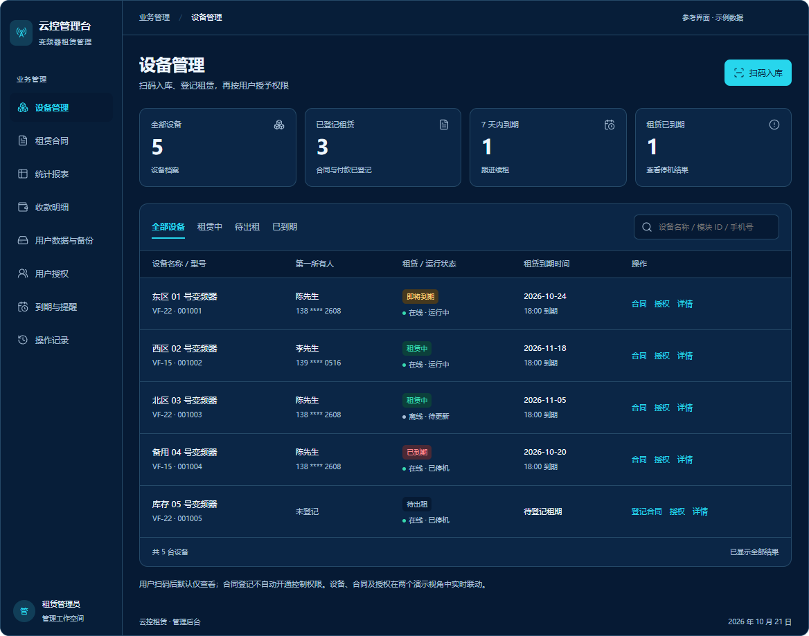
统一深蓝青色后台示例。侧栏保持稳定，设备管理、合同、授权与统计各自独立入口。

附录D 独立统计表格界面
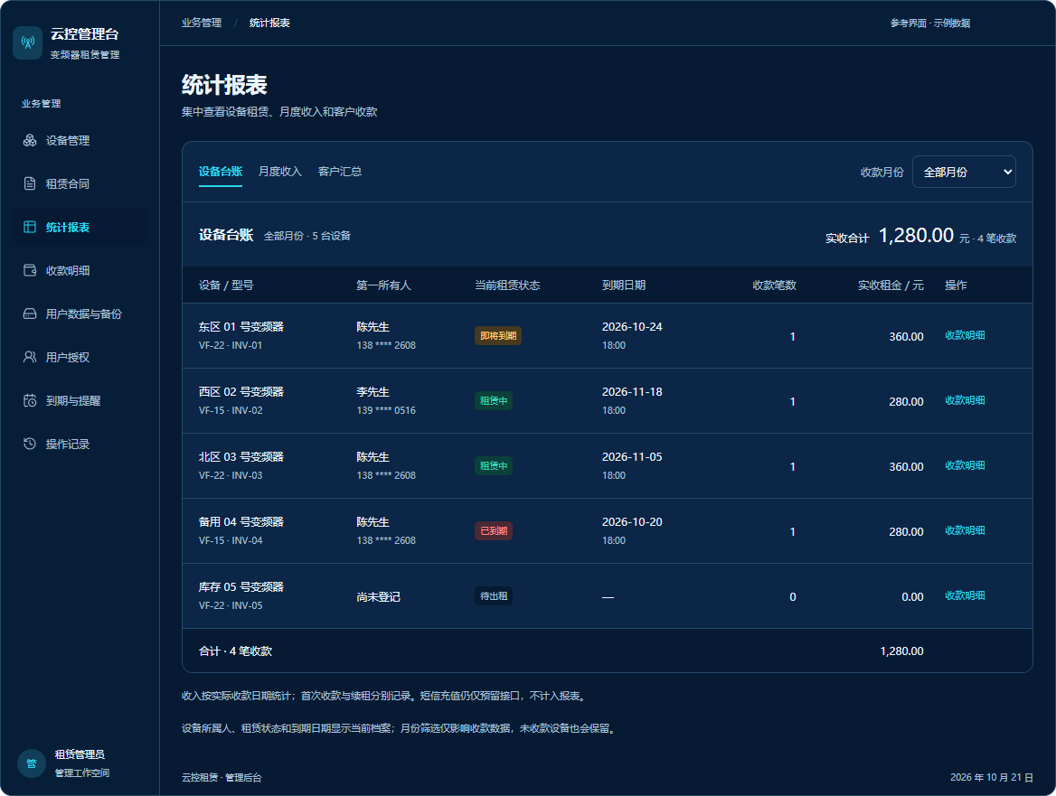
设备台账、月度收入与客户汇总共享表格体系；金额可下钻到收款明细。本图为设备台账示例。

附录E 用户数据与备份
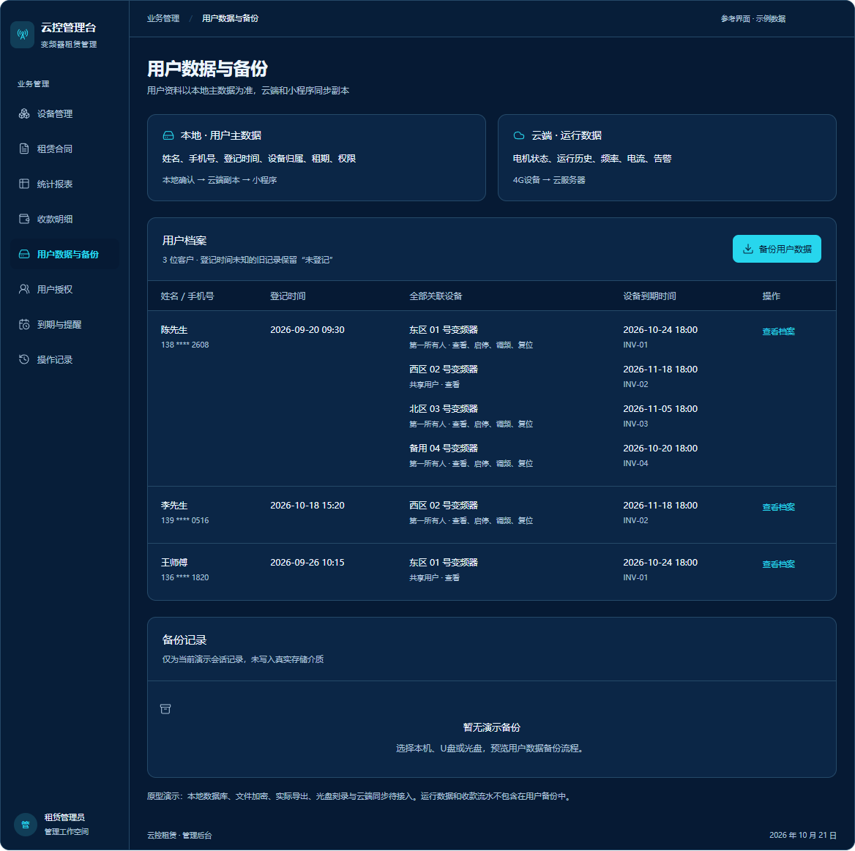
用户主数据本地为准，运行数据云端保存。当前导出与恢复为流程演示，不代表已写入U盘或完成光盘刻录。

附录F 区域监控视觉基准
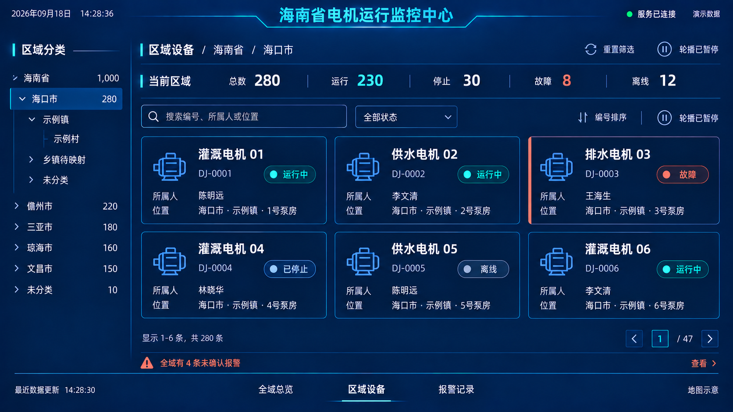
既有监控平台风格基准。保留深蓝青色和区域层级；状态统计按第11章独立维度实现，重复轮播入口与示例数值不作为最终规范。

附录G 单机监控详情参考
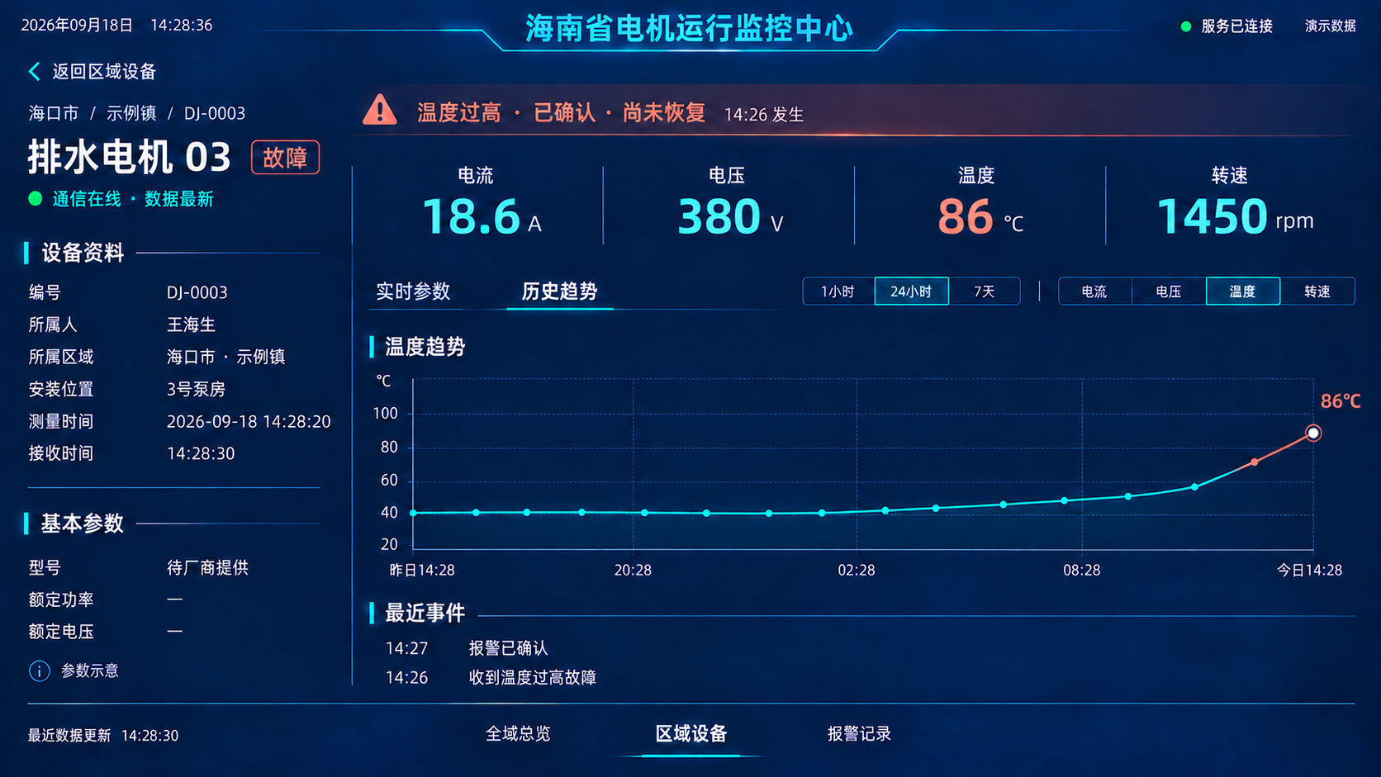
既有单机监控设计。测点、单位和历史来源以型号资料为准；故障确认与恢复分开，温度或转速无数据源时不展示虚构值。

